2013 April

한국사회책임투자포럼 뉴스레터 112호 2013. 4.15(월)

**Column | 취봉의 눈(目) – 양춘승 상임이사**

**싱가포르 아시아지역 책임투자회의(RI Asia 2013) 참가 후기**

지난 3월 초 갑자기 ASrIA의 David이 한 통의 메일을 보냈다. 각 대륙의 사회책임투자포럼의 연대조직인 GSIA (global sustainable investment alliance)가 Singapore에서 회의를 하는데 옵서버 자격으로 참석하면 좋겠다는 취지였다. 아울러 이번에 아시아 지역을 관장하는 ASrIA의 책임자로 새로 온 Jessica Robinson도 전화를 하여 이번에 만나 동아시아 지역의 사회책임투자포럼 단체간 협력을 강화하는 논의를 하면 좋겠다는 뜻을 밝혀 짬을 내기로 하고 Singapore로 날라갔다. 이때는 마침 Responsible Investor라는 온라인 매체가 “RI Asia 2013”라는 국제 세미나를 같은 Singapore에서 하고 있어.……

(http://www.kosif.org/board/bbs/board.php?bo_table=interview&wr_id=265)

**Report**

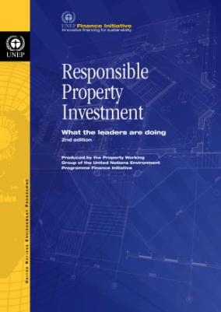

**Responsible Property Investment**

**- What the leaders are doing**

**발행일: 2012. 12 / 발행처: UNEP FI**

The field of Responsible Property Investment (RPI) has gained increasing prominence and acceptance among real estate investors in both developed and developing countries over the past few years. The inclusion of RPI principles into investors’ decision-making processes is driven by several factors.

(http://www.kosif.org/board/bbs/board.php?bo_table=interior&wr_id=429)

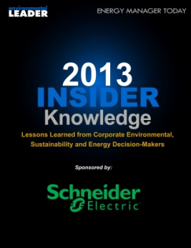

**2013 Insider Knowledge**

**- Lessons Learned from Corporate Environmental, Sustainability and Energy Decision-Makers**

발행일: 2013. 1 / 발행처: Environmental Leader

In these pages you’ll find entries covering a wide variety of lessons-learned, techniques, tactics, products, case studies, and advice from those working and innovating in companies around the world – all of which we hope will help inspire you to greater strides in the environmental and energy management space.

(http://www.kosif.org/board/bbs/board.php?bo_table=interior&wr_id=428)

**SRI news**

- [IFC2013]전광우 "경제위기 속 금융의 사회적 책임 더 커져"

(http://www.kosif.org/board/bbs/board.php?bo_table=latest&wr_id=1646)

- 국민연금, '재벌 총수 이사 재선임' 무더기 반대표

(http://www.kosif.org/board/bbs/board.php?bo_table=latest&wr_id=1647)

- China to launch carbon trading scheme by mid-June

(http://www.kosif.org/board/bbs/board.php?bo_table=latest&wr_id=1648)

**CDP 자료**

- CDP 2013 Climate Change 작성안내서 한글본

(http://www.kosif.org/board/bbs/board.php?bo_table=cdp_05&wr_id=104)

- CDP 2013 Climate Change 평가방법론 한글본

(<http://www.kosif.org/board/bbs/board.php?bo_table=cdp_05&wr_id=105>)

New Books –“전략적 사회책임 경영” 아래의 책으로 교체



탄소, 사고팔 준비가 되었나요?

- 박천규 외 공저

- 도요새 발행

(http://book.naver.com/bookdb/book_detail.nhn?bid=7050715)